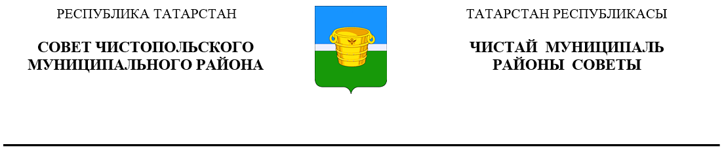
 | Решение |  |  | Карар
27 мая 2021 года г.Чистополь |  |  | № 8/4

О внесении изменений в решение Совета Чистопольского муниципального района от 28.10.2020 №2/8 «О комиссии по делам несовершеннолетних и
защите их прав Чистопольского муниципального района
Республики Татарстан»

В связи с кадровыми перестановками, Совет Чистопольского муниципального района
РЕШИЛ:

1. Внести изменения в состав комиссии по делам несовершеннолетних и защите их прав Чистопольского муниципального района, утвержденный решением Совета Чистопольского муниципального района от 28.10.2020 №2/8 «О комиссии по делам несовершеннолетних и защите их прав Чистопольского муниципального района Республики Татарстан», утвердив его в новой редакции согласно приложению к настоящему решению.
- Контроль за исполнением настоящего решения возложить на комиссию по вопросам законности, правопорядка и депутатской деятельности Совета Чистопольского муниципального района.

Глава Чистопольского
муниципального района Д.А. Иванов

Приложение
к Решению Совета Чистопольского
муниципального района
от 27.05.2021 № 8/4
Состав
комиссии по делам несовершеннолетних и защите их прав Чистопольского
муниципального района Республики Татарстан
1. | Задворнова Г.Ю. | заместитель руководителя Исполнительного комитета Чистопольского муниципального района – председатель комиссии,
2. | Купцова О.В. | заместитель руководителя Исполнительного комитета Чистопольского муниципального района по образованию – начальник Управления образования Исполнительного комитета Чистопольского муниципального района - заместитель председателя комиссии,
3. | Шарафутдинова А.В. | главный специалист Комиссии по делам несовершеннолетних и защите их прав Чистопольского муниципального района Исполнительного комитета Чистопольского муниципального района - ответственный секретарь комиссии,
Члены комиссии:
4. | Сударкина С.А. | начальник отдела опеки и попечительства Исполнительного комитета Чистопольского муниципального района
5. | Шамсутдинова Э.Р. | ведущий специалист Комиссии по делам несовершеннолетних и защите их прав Исполнительного комитета Чистопольского муниципального района,
6. | Денисов О.Г. | начальник отдела МВД России по Чистопольскому району,
7. | Ерошина И.М. | директор ГАУСО «КЦСОН «Балкыш» МТЗ и СЗ РТ в Чистопольском муниципальном районе (по согласованию),
8. | Галиева Л.Н. | руководитель МБОУ «Центр молодежных (школьных) формирований по охране общественного порядка «Форпост» (по согласованию),
9. | Пономарев В.А. | директор ГКУ «Центр занятости населения г. Чистополь» (по согласованию),
10. | Проничева С.К. | член общественного Совета Чистопольского муниципального района (по согласованию),
11. | Баширов А.Г. | начальник Чистопольского межмуниципального филиала ФКУ УИИ УФСИН России по РТ, майор внутренней службы (по согласованию),
12. | Валиева Е.А. | директор ГБОУ «Чистопольский детский дом» (по согласованию),
13. | Байдукова А.В. | врач – нарколог ГАУЗ «Чистопольская ЦРБ» (по согласованию),
14. | Князева Н.П. | специалист детской поликлиники ГАУЗ «Чистопольская ЦРБ» (по согласованию),
15. | Замалетдинов Р.Р. | начальник отдела надзорной деятельности и профилактической работы по Чистопольскому муниципальному району УНДиПР ГУ МЧС России по Республике Татарстан.

